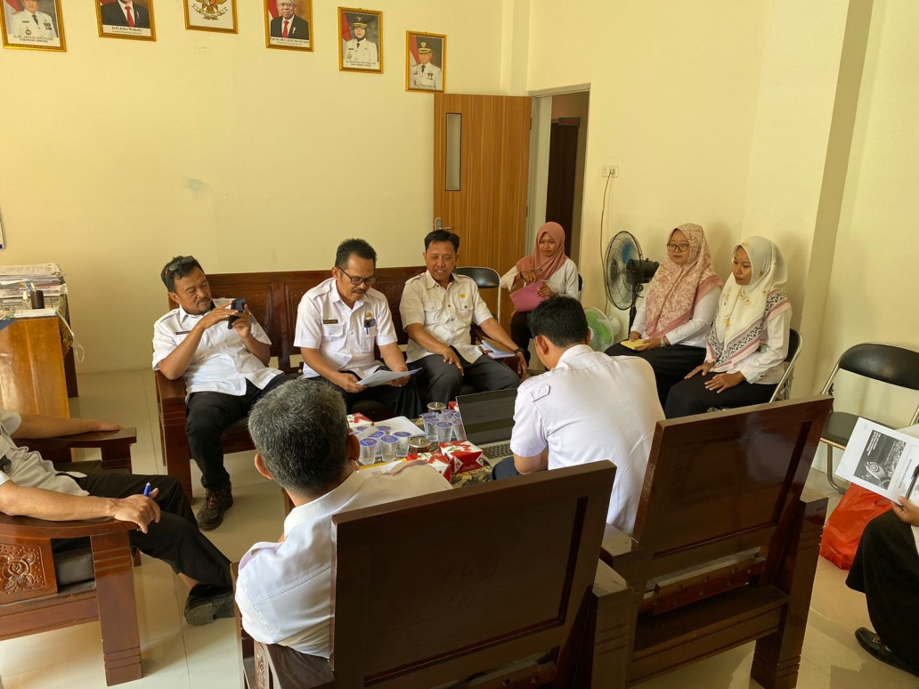

Pelaksanaan Pendampingan Pendanaan Kelurahan Tahun Anggaran 2023 dari PBJ Kota Metro